ENTRENAMIENTO
Equipo |  |  | Fecha |  | Hora | Pista
Junior “A” |  |  | 24/09/25 |  | 19:30 / 20:30 | Canoe
Objetivos de la semana |  |  |  |  |  |  |  | Entrenamiento
Defensa base. Conceptos claros de ataque. |  |  |  |  |  |  |  | 19
Tiempo | Ejercicio |  |  | Explicación |  |  | Diagrama
10´ | Tiro todo campo |  |  | Contraataque de 7 con 5 balones.  Calidad de pase (trenzado 2 pases).  Tiro desde los laterales, salimos reboteador + pasadores.  Metemos 25 entre todos: todo tiro SIN bote. |  |  | 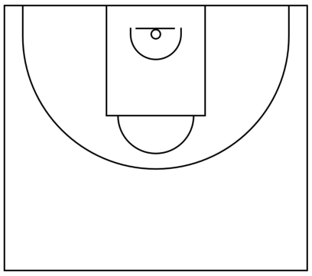
10´ | 1x1 todo campo |  |  | En rápido: recuperaciones defensivas en balance:  - Delante  - Parar 1er bote  - No perder posición defensiva  - No ir a robar  REBOTE + 1er pase de contraataque.
15´ | Oleadas 4x4 |  |  | Defensa de bloqueo directo en llegada: situación de BD + doble esquina: Flash Largo.  Juego sin balón si BAM.  Defensa en “1” + rebote.
20´ | Oleadas 5x5 |  |  | Situación de DOBLE o CUERNOS + transición.  Conceptos claros de ataque + lecturas.  Pases en transición: llegada en BD o balón interior.  MALA DEFENSA repite (rebote).
10´ | Tiro por parejas |  |  | Doble pase: tirador se rebotea a sí mismo.  Pase + abrirse + recepción y tiro: sin bote.  Series de 10 tirados por cada jugador.
Anotaciones |  | 2ª semana de competición. Duda Antonio (golpe hombro)
Observaciones |  | 10/11 jugadores. Serrano lesionado.


